

ТЕХНИЧЕСКИЙ ПАСПОРТ ИЗДЕЛИЯ

Муфта противопожарная

ТП-840
ТП-870

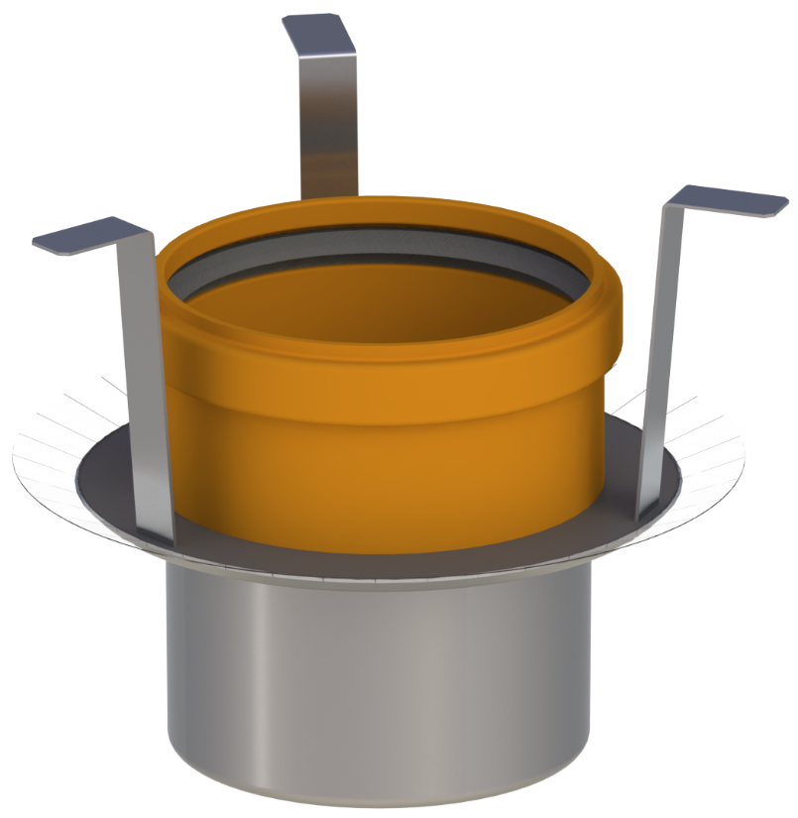

Производитель ООО ТПК «Татполимер»
Российская Федерация, Республика Татарстан, 422982, г. Чистополь, ул. Мира, д. 44 «В», тел./факс (84342) 5-84-13, 5-84-25
www.tatpolimer.ru

2022
- Назначение изделия
Противопожарные муфты предназначены для предотвращения распространения с нижнего этажа, в случае пожара: высокой температуры, открытого пламени, дыма, а также отравляющих веществ, образующихся вследствие горения различных материалов, с обеспечением огнестойкости от 60 до 150 минут.
- Технические характеристики
 | ТП-840 | ТП-870
Присоединительные размеры | DN110 | DN160
Предел огнестойкости | EI 150 | EI 150

Основные размеры приведены на рис. 1 и 2.
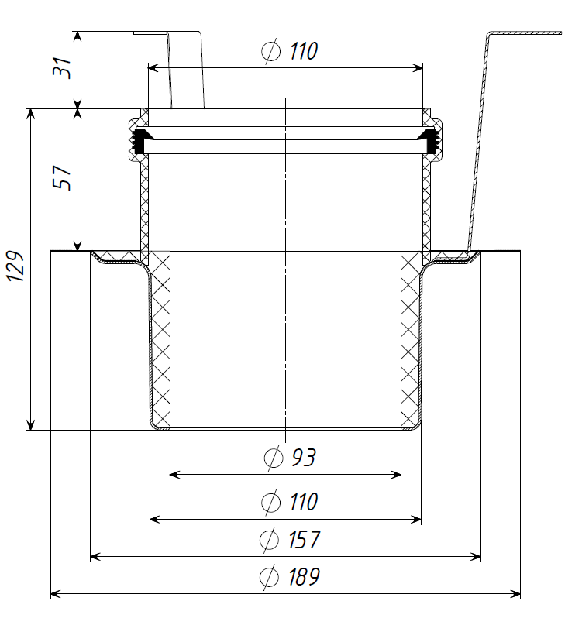
Рис. 1 – Размеры ТП-840

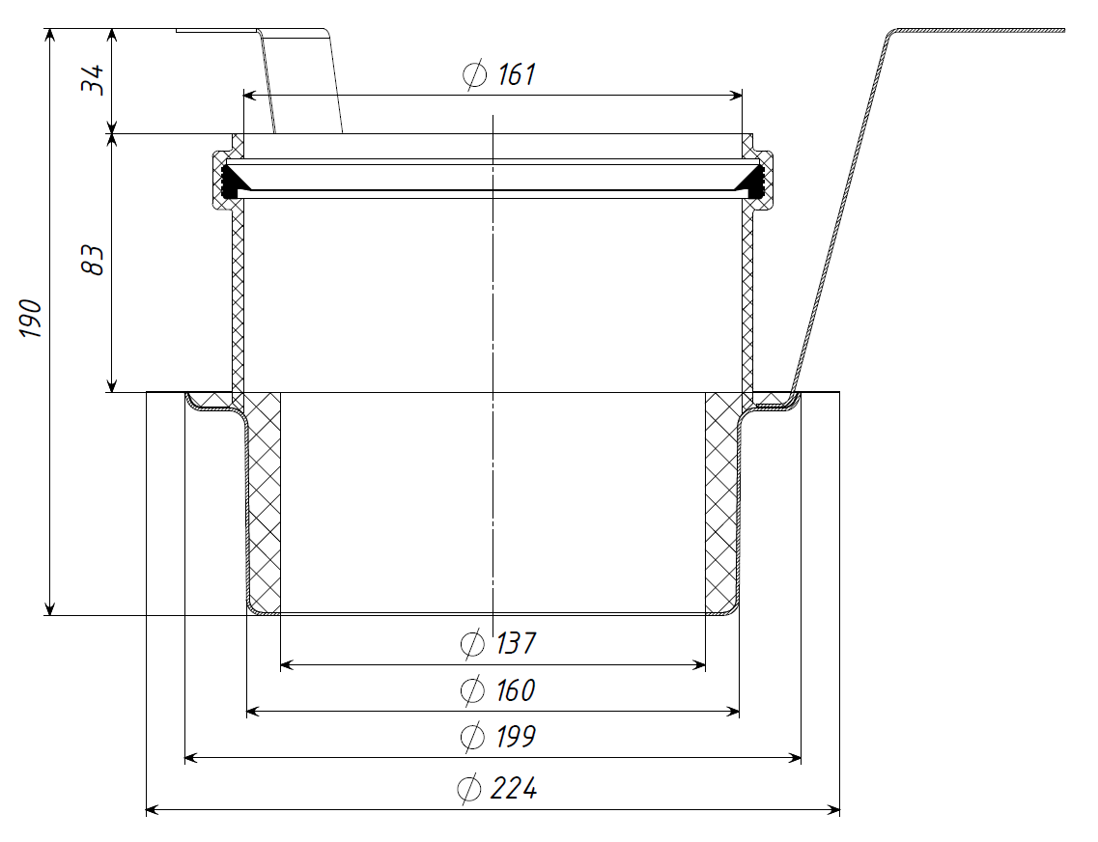
Рис. 2 – Размеры ТП-870

- Состав изделия и комплектность
Противопожарная муфта состоит из металлического корпуса с огнезащитной терморасширяющейся массой и раструбным соединением из ПП, тремя поддерживающими скобами (крепежными уголками).
В комплект поставки входит:
- Противопожарная муфта;
- Монтажная заглушка;
- Паспорт изделия.

Внешний вид товара и его конструкция может отличаться от представленного на рисунках. Предприятие-изготовитель оставляет за собой право на внесение изменений в конструкцию, дизайн и комплектацию товара, не ухудшающих его качество.

- Принцип работы
Внутри металлического корпуса противопожарной муфты находится специальный огнезащитный термостойкий состав, который в случае пожара, при увеличении температуры выше 150 ^{о}С, увеличивается в объеме и полностью перекрывает внутреннее пространство муфты, тем самым препятствуя распространению первичных и вторичных факторов пожара.

- Монтаж
Противопожарная муфта монтируется в отверстие в перекрытие из бетона, железобетона или пенобетона с нормированной огнестойкостью.
Отверстие получается в результате сверления или в результате применения закладного элемента (не входит в комплект поставки) который используется при заливке плиты перекрытия.
Противопожарная муфта монтируется в отверстие в перекрытии.
Через противопожарную муфту могут проходить канализационные трубы из: ПВХ, ПП, ABS, ПЭ, которые присоединяются к выпуску воронки (трапа). Можно использовать канализационные трубы из любого другого материала (сталь, чугун).
Перед установкой противопожарной муфты нужно очистить стенки отверстия.
Перед монтажом противопожарной муфты в её раструб вставляется заглушка.

Внимание! Противопожарная муфта монтируется в отверстие плиты перекрытия таким образом, чтобы её нижняя часть выступала не менее чем на 30 мм относительно нижней поверхности плиты (очень важно для правильного срабатывания противопожарной муфты).

При этом поддерживающие скобы должны опираться на перекрытие сверху по краям установочного отверстия.
Пространство между перекрытием и раструбом противопожарной муфты должно быть заполнено строительным раствором с нормируемой огнестойкостью.

Отверстие в плите перекрытии для монтажа противопожарной муфты должно иметь диаметр:

для ТП-840 | 160 мм (157-180 мм)
для ТП-870 | 200 мм (199-220 мм)

- Техническое обслуживание
Изделие должно эксплуатироваться по назначению.

- Условия хранения и транспортировки
- Изделия должны транспортироваться и храниться в упаковке предприятия-изготовителя.
- При транспортировании и хранении изделие должно быть защищен от воздействия прямых солнечных лучей и влаги.
- Изделия не относятся к категории опасных грузов, что допускает их перевозку любым видом транспорта в соответствии с правилами перевозки грузов, действующими на данном виде транспорта.
- При железнодорожных и автомобильных перевозках изделия допускаются к транспортировке только в крытом подвижном составе.
- Обращаться с товаром с соответствующей осторожностью, избегая ударов и вмятин.

- Свидетельство о приемке

Представитель ОТК | ________________  (личная подпись) | ______________________  (расшифровка подписи)
 | М.П.
____________________
(число, месяц, год)

- Гарантийные обязательства
Предприятие-изготовитель гарантирует соответствие муфт противопожарных при соблюдении условий эксплуатации, транспортирования и хранения.
Гарантийный срок на пенал составляет 12 месяцев со дня продажи.
Гарантия распространяется на все заводские и конструктивные дефекты.
Выполнение гарантийных обязательств производится только при наличии оригинала данного технического паспорта с отметкой торгующей организации.

Данная гарантия не распространяется:
- на повреждения, возникшие в результате монтажа неквалифицированным персоналом, или с нарушением требований настоящего паспорта;
- при наличии повреждений в результате ударов, а также других механических или температурных повреждений.

- Сведения о рекламациях
Номер и дата  рекламации | Краткое содержание  рекламации | Меры, принятые  предприятием-изготовителем

